**中山大学**

**电路基础实验报告**

**完成人： 雷俊峰、李冬**

**学号： 19308069、19308072**

**一、****实验目的**

通过本次实验， 达到以下目的：

1. 一阶、二阶动态电路：

·加深对 RC 微分电路和积分电路过渡过程的理解。

·研究 R 、 L 、C 电路的过渡过程。

1. R、L、C 元件性能的研究：

·用伏安法测定电阻、电感和电容元件的交流阻抗及其参数 R 、L 、C 之值。

· 研究 R 、 L 、C 元件阻抗随频率变化的关系。

·学会使用交流仪器。

**二、仪器设备**

1.TPE-DG2L电路分析实验箱，主要使用：

不同阻值电阻（1kΩ、510kΩ、滑动变阻器）、电线等

2.SIGLENT SDM3065X 数字万用表

3.SIGLENT SPD3303X 可编程线性直流电源

4.SIGLENT SDS5000X 双踪示波器

5.SIGLENT SDG-6000X-E 函数信号发生器

**三、实验原理与内容**

1. 含有受控源电路的研究

（1）实验目的

1.加深对 RC 微分电路和积分电路过渡过程的理解。

2.研究 R 、 L 、C 电路的过渡过程。

（2）实验原理

Ⅰ.微分电路

电容上的电压电流关系为 ，如图1-1所示电路中

当时间常数 很小，也即 时，输入电压与电容电压近似相等，也即 。导出公式

也即是，当 很小时，输出电压近似与输入电压的导数成正比，此电路称为“微分电路”。

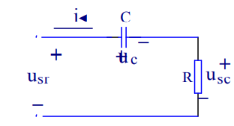

**图1-1**

Ⅱ.积分电路

将上图中电阻电容对调得到电路图1-2，采用类似方法分析可导出公式

当 很大时，输出电压近似于输入电压对时间的积分成正比，此电路称为“积分电路”。

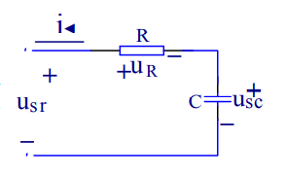

**图1-2**

（3）预习内容

1．图电路中，设 为一阶跃电压，其幅度为U=3V，C=20μF。试分别画出R=100K、R=10K、R=1K时的 曲线。

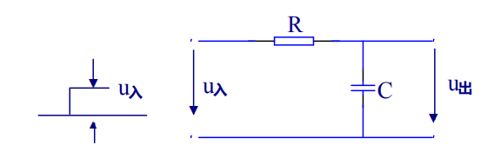

**图8-9**

1．图电路中，设 为一矩形脉冲电压，其幅度为U=6V，频率为1KHz，C=0.033μF。试分别画出R=100K以及R=10K时的 波形。

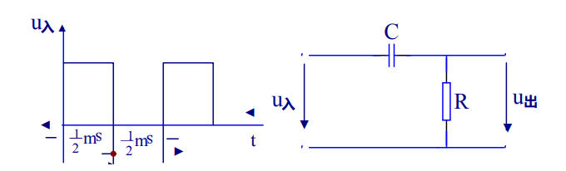

**图8-9**

1．图电路中，设 为一矩形脉冲电压，其幅度为U=6V，频率为1KHz，C=0.033μF，R=10K。试画出 波形。

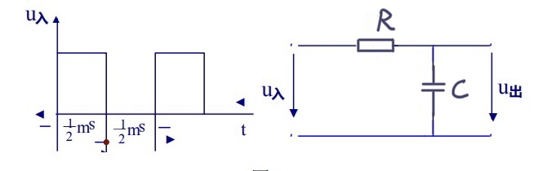

**图8-9**

（4）实验内容及步骤

1．按图8-9接线, 用示波器观察作为电源的矩形脉冲电压。周期 T=1ms。

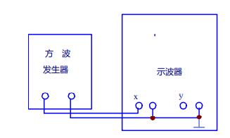

**图8-9**

·数据计算：

·波形记录：

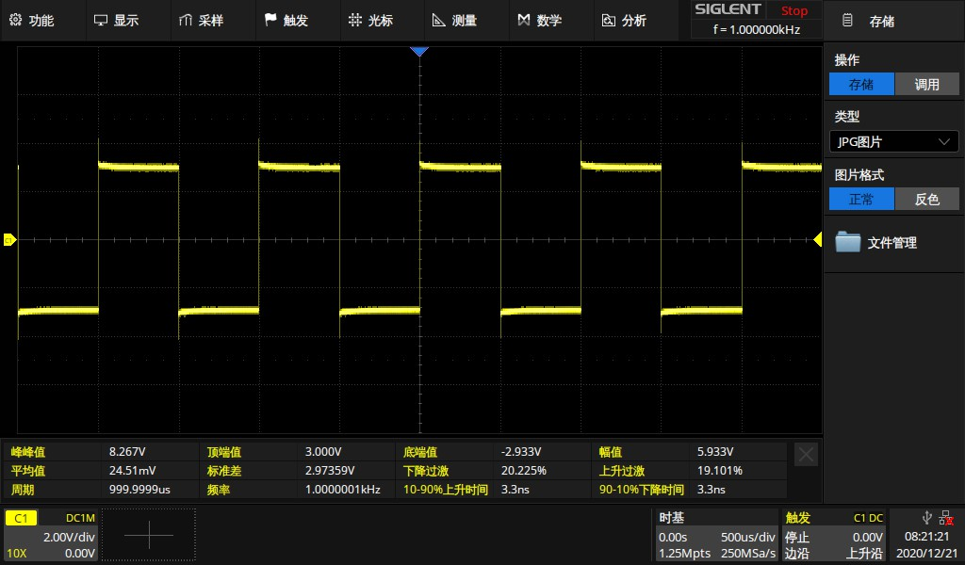

**图8-9 直连函数发生器**

**·波形分析：**

**由于示波器直连函数发生器，所以波形应该是未失真的电源输出的矩形脉冲电压。**

2．按图8-10接线, 使R为 10K, 分别观察和记录C=**0.01μ**、**0.1μ**、1μ荧 光屏上显示的波形。

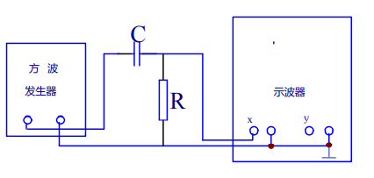

**图8-10**

·波形记录：

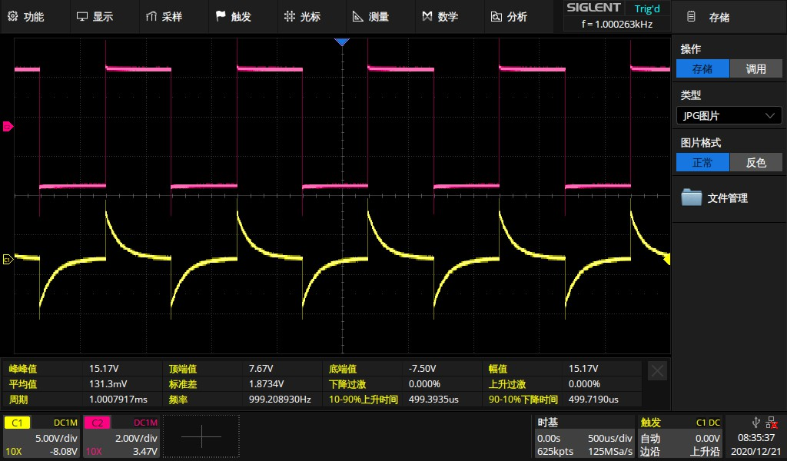

**图8-10 0.01μ**

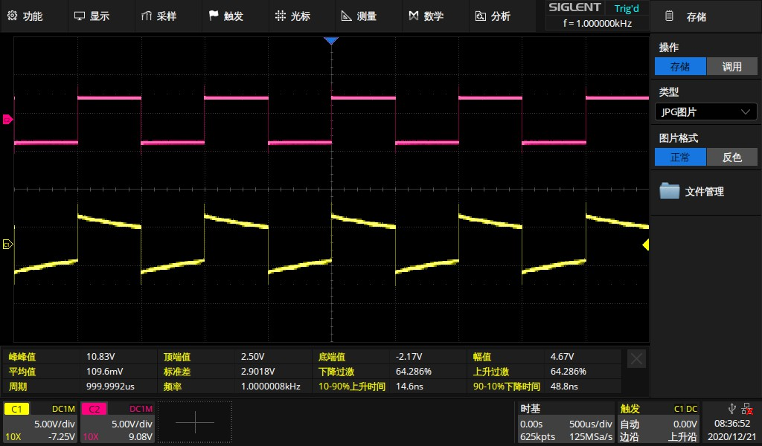

**图8-10 0.1μ**

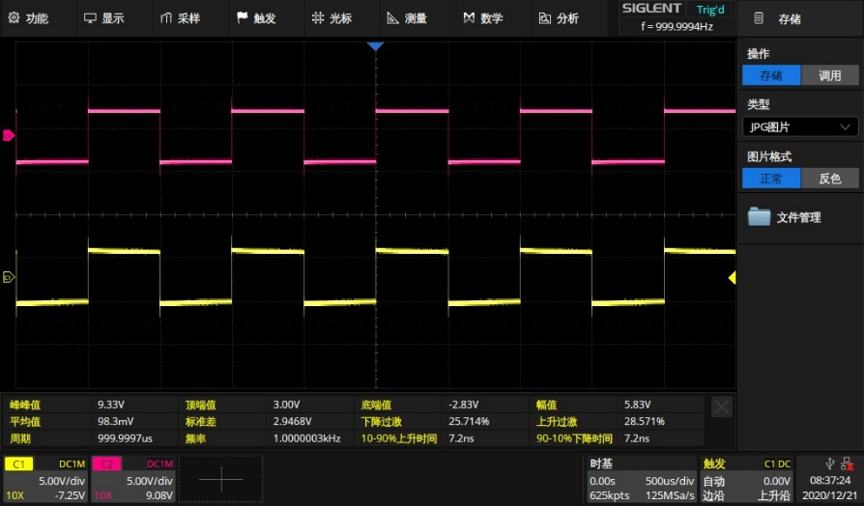

**图8-10 1μ**

**·波形分析：**

3．按图 8-11 接线。使R为10K, 分别观察和记录C=0.5μ、0.01μ两种情况 下荧光屏上显示的波形。

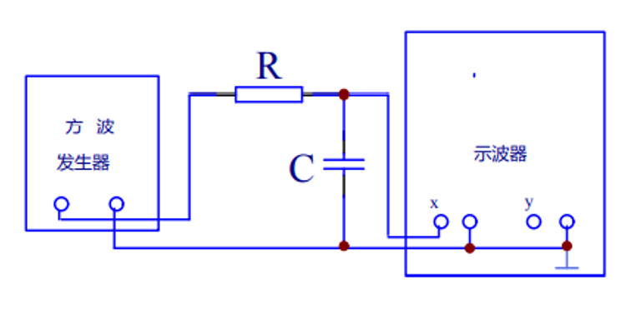

**图8-11**

·波形记录：

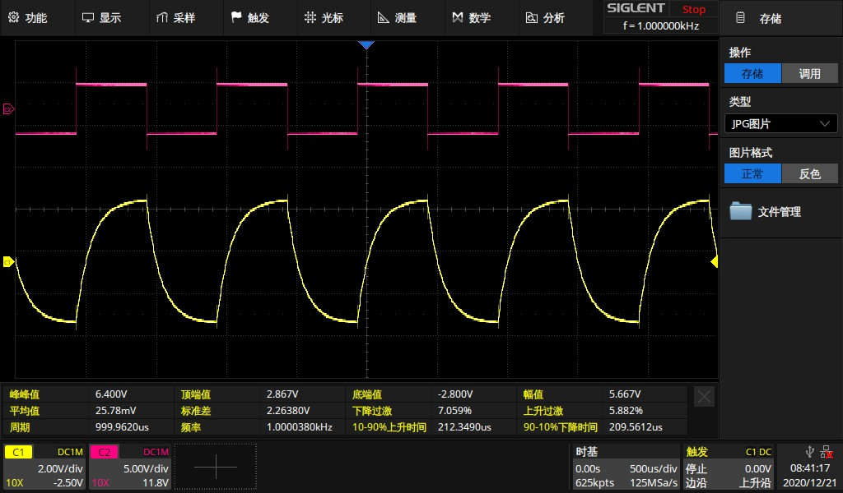

**图8-11 0.01μ**

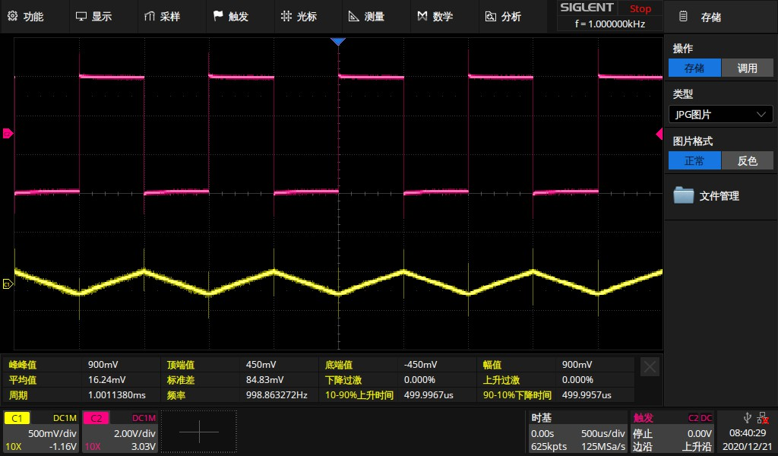

**图8-11 0.5μ**

**·波形分析：**

（5）实验记录

（6）实验分析及思考

2. R、L、C 元件性能的研究

（1）实验目的

（2）实验原理

（3）预习内容

（4）实验内容及步骤

（5）实验记录

（6）实验分析及思考

**四、实验中的问题和体会**

实验总结：

遇到的问题：

解决方法：

获得的经验：